Nama : Hikmatun Nazilah

NPM : 23312249

1. Membuat Fitur Belajar Huruf

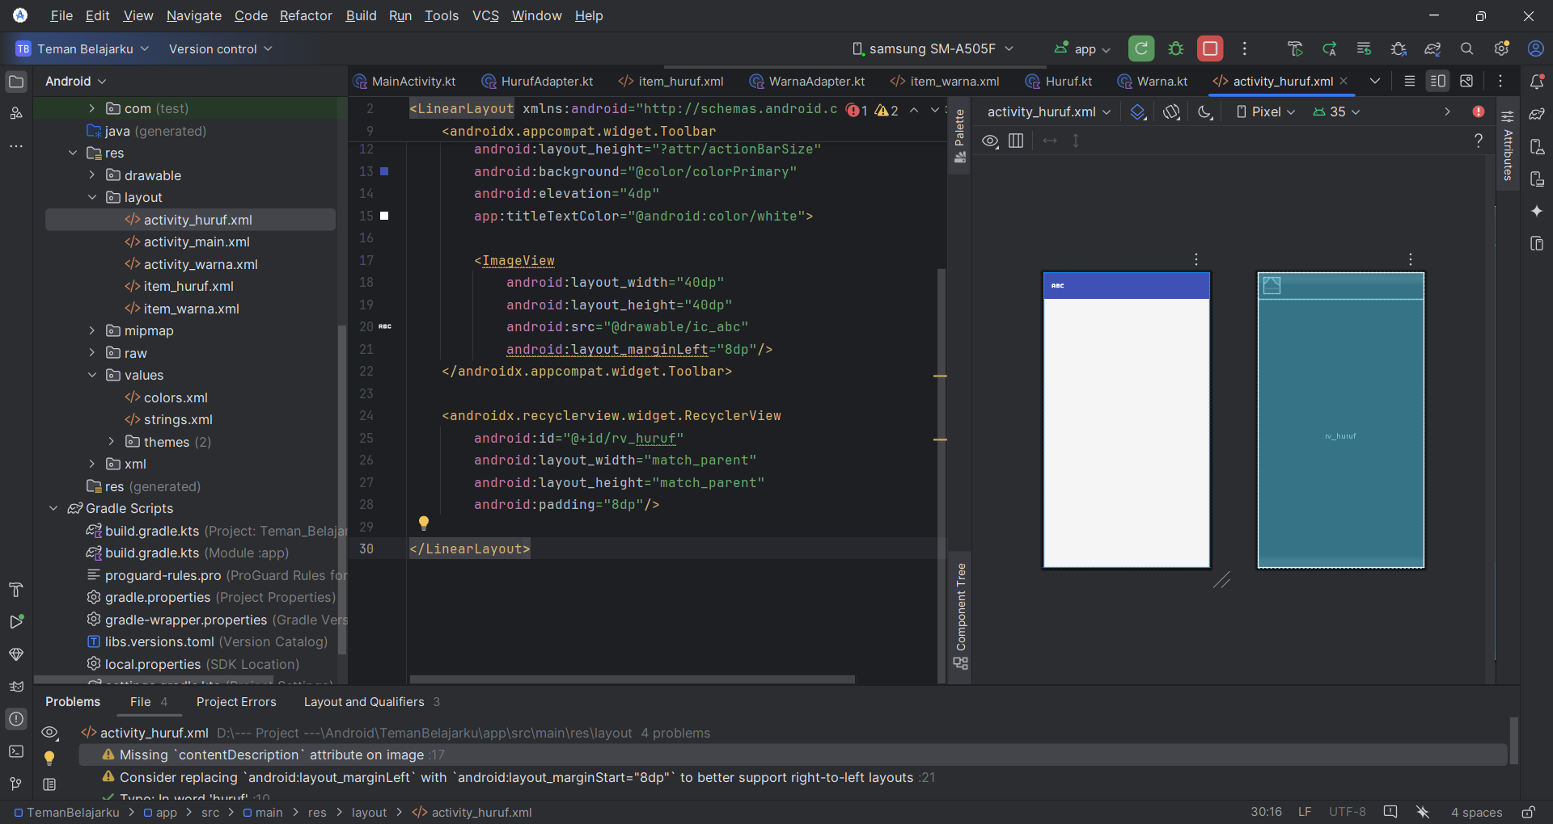

* Mengembangkan HurufActivity.kt dan activity_huruf.xml dengan RecyclerView dalam grid 3 kolom. Setiap item menampilkan huruf (A-Z), gambar objek (contoh: "A" untuk "Apel"), dan suara pengucapan saat di-klik.
* Teknis: Menggunakan SoundPlayer utility untuk memutar audio dari res/raw, serta adapter (HurufAdapter.kt) dengan ViewHolder yang optimal.

1. Membuat Fitur Belajar Warna

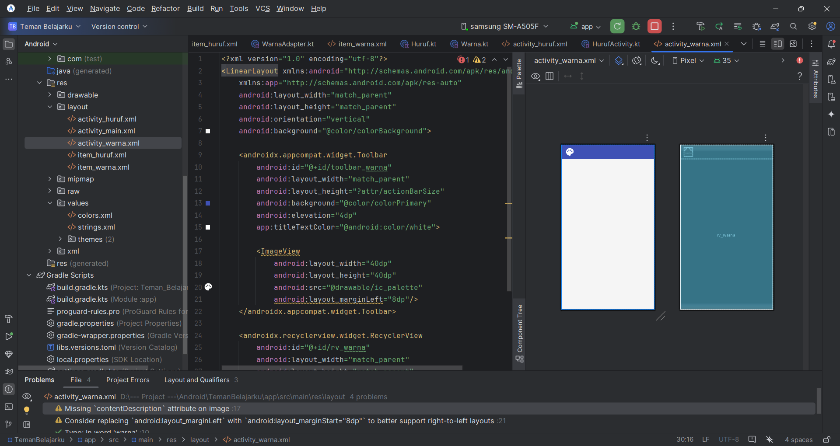

* Merancang WarnaActivity.kt dengan daftar warna dasar (merah, biru, dll.) dalam bentuk kartu. Setiap kartu menampilkan:
  + Preview warna (View dengan android:background="@color/red").
  + Nama warna dalam teks besar.
  + Suara yang mengucapkan nama warna.
* Desain: Menggunakan CardView dengan elevasi untuk efek kedalaman.

1. Menambahkan Gambar dan Suara Pendukung

* Menyiapkan asset di res/drawable (contoh: huruf_a.png, warna_merah.png) dan file audio di res/raw (format MP3/WAV). Pastikan ukuran file dioptimalkan untuk menghindari lag.
* Validasi: Semua resource harus memiliki contentDescription untuk aksesibilitas.